**深 圳 大 学 实 验 报 告**

|  |
| --- |
| **课程名称 机器学习**  **项目名称 实验六：深度神经网络**  **学 院 计算机与软件学院**  **专 业 软件工程**  **指导教师 赖志辉**  **报 告 人 唐健龙 学号 2018132100**  **实验时间 2020年5月29日至2020年5月29日**  **实验报告提交时间 2020年5月29日** |

**教务处制**

# 一、实验目的与要求

**1.全方面比较CNN与全连接网络的异同，推导前向后向传播算法的优化过程与迭代公式。**

**2.熟练掌握一种深度神经网络的算法与应用，并给出在人脸识别、身份证识别、通用手写体识别等方面的2个以上应用案例与效果。**

# 二、实验内容与方法

**CNN与全连接神经网络：**

**相同点：**

1. 都涉及了前向/后向传播算法
2. 都可以存在多层结构，如CNN具有输入层/卷积层/激励层/池化层/全连接层，全连接神经网络具有输入层/隐藏层/输出层
3. 都使用了激活函数，常用的有sigmoid，softmax等

**不同点：**

1. CNN实际上内含了全连接神经网络
2. CNN多层结构能够多元组合，即使是每一层也有很多可选的设定
3. CNN参数通常比全连接神经网络多，但优化的效率会比后者更快，因为CNN有池化层显著降低数据量
4. CNN能够有效进行特征提取，并且是自发性学习特征
5. CNN需要较多的调参
6. 全连接神经网络常常会陷入局部最优解，且可能存在梯度消失等问题

（以全连接神经网络和使用sigmoid激活函数为例，已经将偏置项附加至样本所以不再出现偏置项，无偏置项更容易讨论，合并后与合并前实际上是等价的）

**前向传播：**

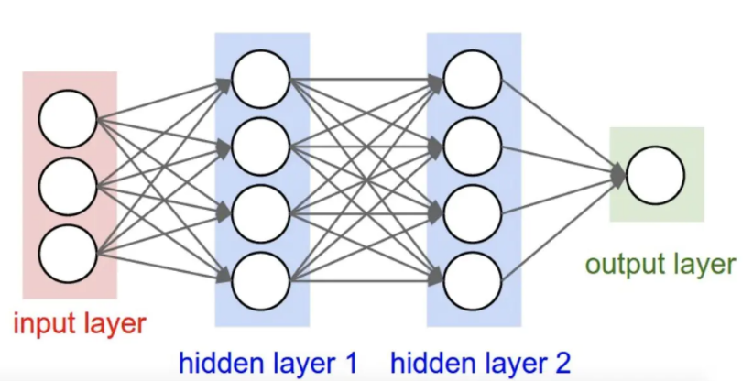

对于每一层隐藏层，都能够将上一层作为输入，并且通过特定的权值对上一层的输入进行加权求和，并且通过激活函数转化为 (0,1) 之间的值

假设从输入层至输出层共有 层，每层的神经元的数量分别为

输入层记为第0层，以第 层的第 个神经元为例，由于输入值有 个，其应当存在 个权值，分别记为

第 层的神经元的值分别记为

于是，通过第 层神经元的值就可以得到第 层的神经元的值

或者写成矩阵形式

其中

也就是说

便是前向传导的迭代式

**反向传播：**

首先说明一个sigmoid函数的优点，即

这对于求导过程是非常有利的，能够节省许多的计算

定义损失函数为

其意义实际上是计算所有预测值与真实值的绝对值的平方之和

于是有

然后就能对 求导

最后利用梯度下降，就有迭代公式

其中 是认为设定的参数，称为学习率，不宜过大或过小，过大导致难以收敛，过小导致容易陷入局部最优解，可以证明，此处的优化问题是凸优化问题，一定存在全局最优解，但是实际上并不真的迭代至完全收敛，防止过拟合的情况出现

经过一定的迭代，神经网络模型基本能够收敛，就可以用来预测样本标签了，需要注意的是，人工调整隐藏层数量，每一层神经元个数，学习率，以及进行必要的数据预处理等操作是十分必要的，因为这会影响到模型的泛化性能和训练效率

**CNN:**

最后说说卷积神经网络，卷积神经网络具有多层层级结构，不同层级的结构功能不尽相同，由于CNN的具体实现逻辑很复杂，并不进行详细的描述

**输入层：**

对原图像进行一定的处理，如去均值、归一化、PCA等，借此规范化和简约化数据

**卷积层：**

通过设定一定量的卷积核，同时给定深度和大小，以及扫过图像的步长，在预先进行了补零操作后，扫过整个图像，得到特征图（feature map）

卷积核示意图如下

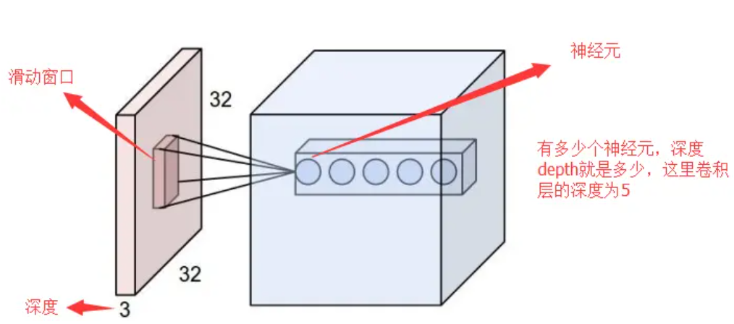

而卷积核的具体工作原理，是通过给定大小和赋予一定权值的卷积核，从左上角开始扫描，每一块图像区域的值与权值对应元素相乘，得到一个值，然后移动一个给定的步长，进行下一轮的卷积操作，最后得到一个较小的特征图，容易发现，若图像局部数据越像卷积核，对应相乘得到的值就越大，也就是说，每一个卷积核只关注图像的某一种特征，就像图像处理中常用的滤波器，这些所有神经元组合起来，如同一个图像的特征提取器，卷积核工作原理如图所示

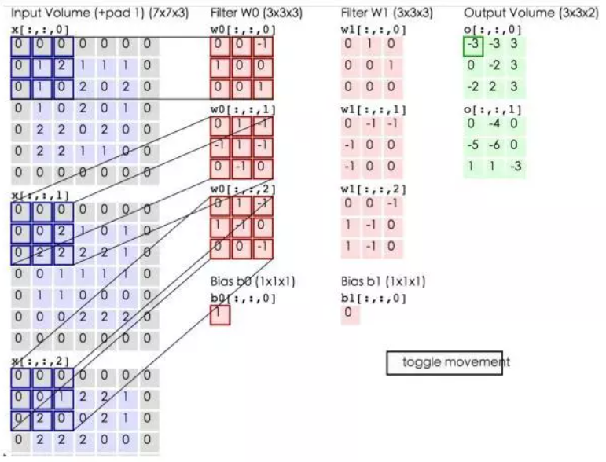

**激励层：**

CNN通常使用ReLU(The Rectified Linear Unit/修正线性单元)激励层，其具有收敛快的特性，ReLU实际上是 ，它将feature map进行修正，从而能够只保留需要的特征信息

**池化层：**

池化层常用max pooling或average pooling，前者用的更多，前者保留了feature map得给定大小得局部区域的最大值作为输出，后者则取局部区域的平均值，这也就是说，池化层实际上进行了特征降维，同时也一定程度上防止了过拟合，池化层的工作原理示意图如图所示

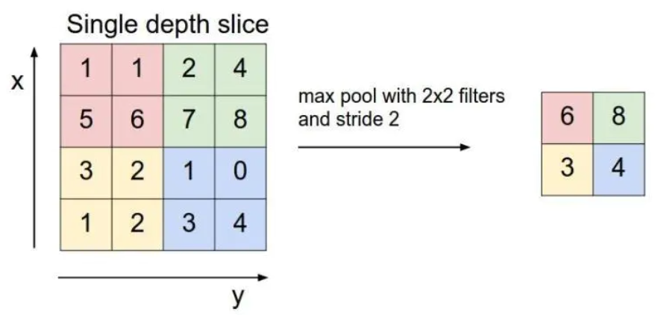

**全连接层：**

这实际上就是全连接神经网络层，在上文已经提及

**总结：**

CNN能够共享卷积核，对于高维数据处理压力不大，并且不需要手动选取特征，完全由网络自己训练，但是CNN的参数较多，调参较费劲，模型训练也需要比较强大的算力支撑，同时，其物理意义实际上并不是很明确，即可解释性不强

# 三、实验步骤与过程

首先新建全连接神经网络类，需要给定输入输出层和隐藏层的数量参数，以及给定迭代次数和学习率，学习率不宜过大过小，权重矩阵和神经元的值也要初始化，类的初始化如下所示

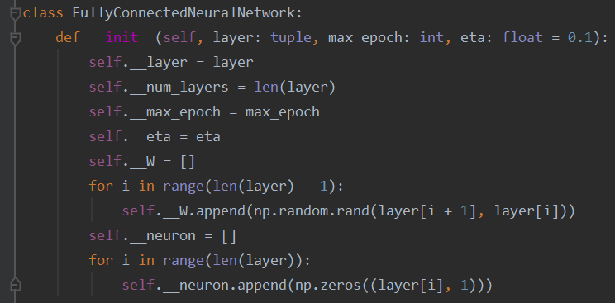

接下来定义模型拟合的函数，传入的参数为以行向量为样本或标签的矩阵，标签采用one-hot编码，为了可视化模型拟合的程度，可以记录损失函数的值在迭代过程中的变化，随后开始max_epoch次迭代，每次迭代都遍历所有样本，最后根据先前推导出来的迭代公式进行计算偏导数，以及进行梯度下降，过程如图所示

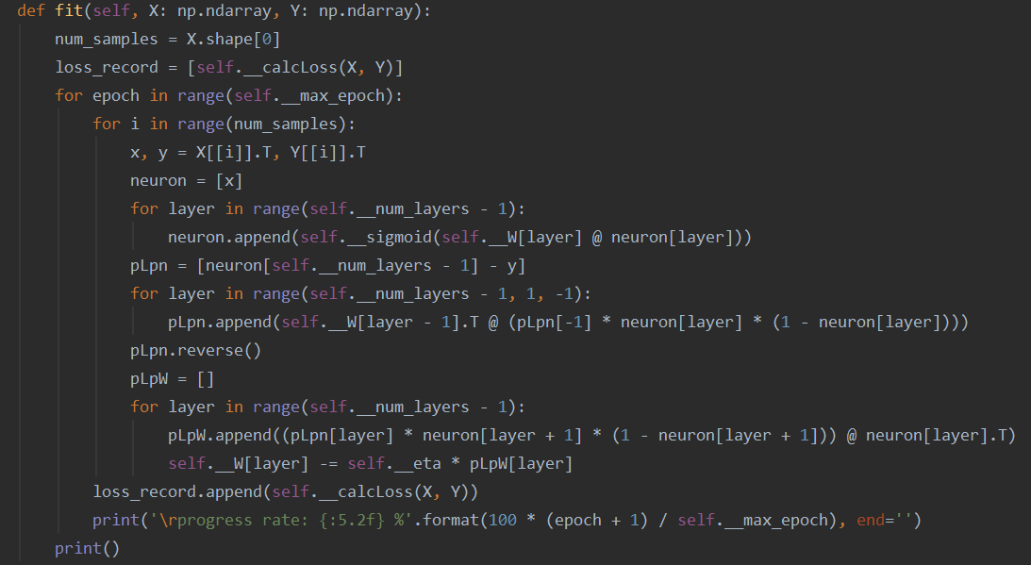

而损失函数的定义如下，通过对每个样本的预测值与真实值作差并求F范数的平方，如图所示

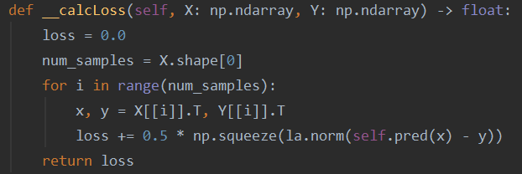

在模型拟合的迭代过程结束后，写一个函数，通过输入标签进行预测，通过每一层的计算，最终得到预测标签输出并返回，如图所示

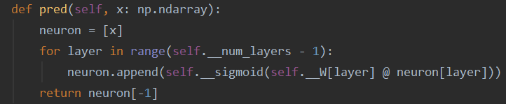

接下来需要开始准备数据集，首先测试手写体识别，加载mnist.mat文件并获得样本集和标签集，然后随机选择2000个样例（样例过多会导致训练太慢，此处只是测试，不加载过多数据），如图所示

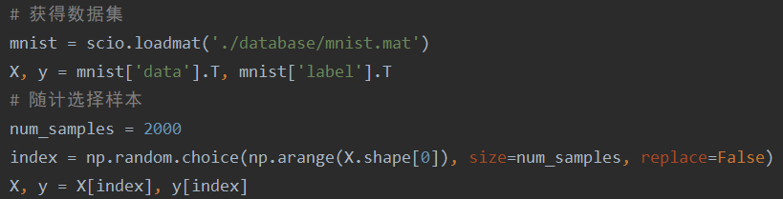

将数据集中心化后，进行PCA将数据降维至20维（维度过高导致训练太慢），以及将0~9范围的标签转化为one-hot编码，随后将数据集按照1:9划分为测试集和训练集，如图所示

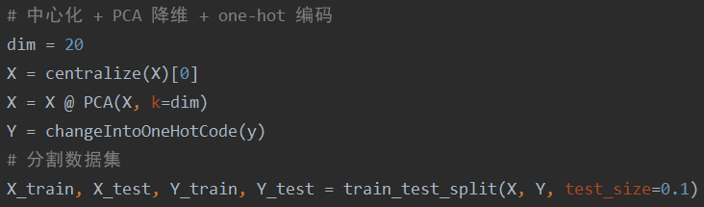

最后创建全连接神经网络实例，进行模型拟合以及测试集数据预测，此处设置了第一隐藏层35个神经元，第二隐藏层25个神经元，迭代次数1000次，学习率0.1，相关代码和拟合过程中的损失函数变化曲线如图所示

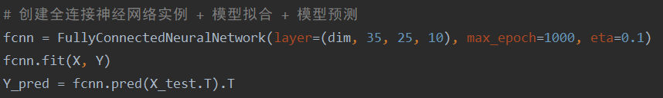

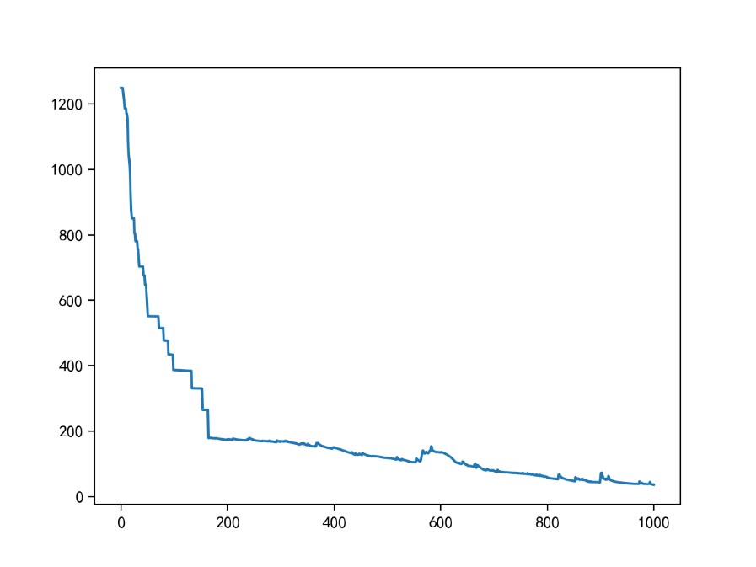

可以看出损失函数的值逐步变小，为了防止过拟合，并不进行过多的迭代，最后检测识别率，在随机选择1/10样本的情况下，识别率在90%上下浮动



接着测试人脸识别，获得数据集ORL4646.mat的数据后，进行中心化、PCA降维、one-hot编码，以及按照1:9划分测试集和训练集，相关代码如图所示

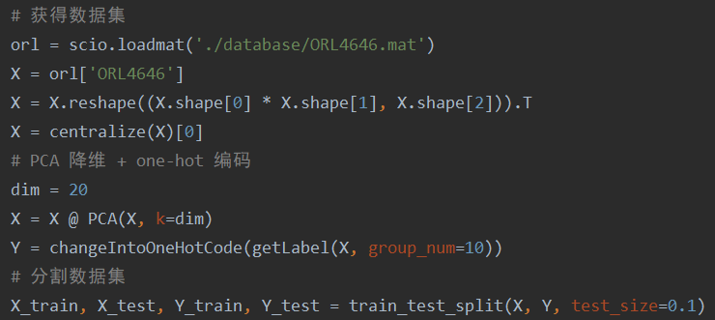

最后创建全连接神经网络实例，进行模型拟合以及测试集数据预测，此处设置了第一隐藏层45个神经元，第二隐藏层35个神经元，迭代次数1000次，学习率0.5，相关代码和拟合过程中的损失函数变化曲线如图所示

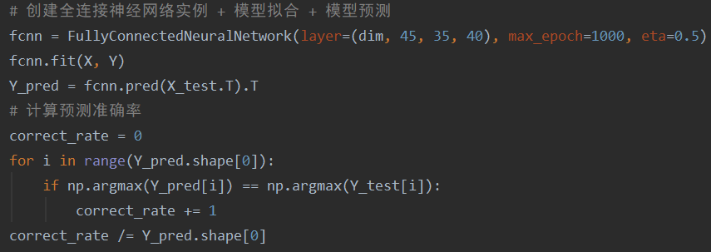

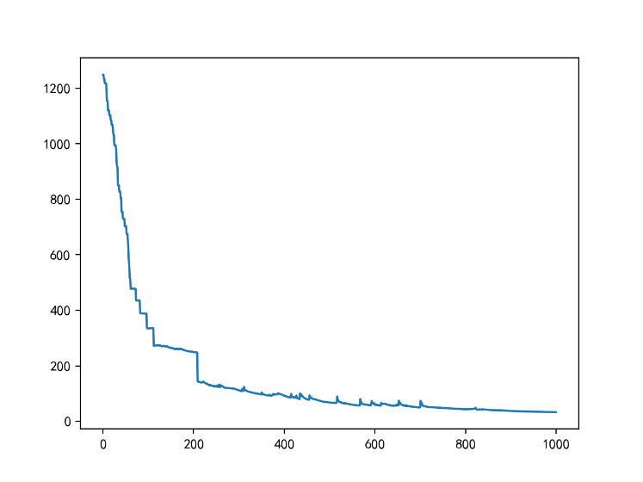

此处也可以看出损失函数的值逐步变小，最后检测识别率，在随机选择1/10样本的情况下，识别率在95%上下浮动，相比较最初的PCA，KNN等算法（两者在该数据集的平均识别率均为80%多），全连接神经网络带来了更高的识别率



# 四、实验结论或体会

1. 全连接神经网络是较早通过多层感知机发展而来的，其强大之处在当时也受到追捧

2. 但是全连接神经网络也一些不可避免的缺点，便是训练可能较慢，容易陷入局部最优解，可能出现梯度消失等情况

3. 实验中出现的全连接神经网络的损失函数存在较平坦的区域反映模型训练可能会因为学习率过小导致训练过慢

3. CNN一经问世，便展现出了其在图像识别方面的巨大优势，尽管其表现十分优秀，但是实际上，在其刚被提出时，由于当时计算机算力不足，该想法并没能被大众采纳，直至计算机的蓬勃发展，才使得CNN大放异彩

4. 同样，CNN也存在一些不可避免的问题，如训练较慢。参数较多，调参较难等

5. CNN与全连接神经网络并不互相排斥，而是能够相辅相成，同时它们也存在许多相似之处和一些各自独有的优缺点，我们应当去其糟粕，取其精华

6. 现如今已经有越来越多的深度学习网络结构问世，我们更应当思考这些网络的设计哲学，而非停留在简单地看其参数结构的层面

# 五、思考题

**个人想法：**

在CNN的池化层中，pooling操作是为了提取卷积所得的局部，而在常用的max pooling操作中，尽管能够得到主要特征，但是池化层中的其他未被选取的值可能也会隐藏一些局部的相对关系的特征，虽说还有average pooling操作，但是这种操作似乎也没能凸显出未被选取的卷积值的真正价值，这些感悟实际上是从LDA的零空间联想而来，但是该问题的讨论难度对于本人较难，只能在此提出想法

|  |
| --- |
| 指导教师批阅意见：  成绩评定：  指导教师签字：  年 月 日 |
| 备注： |

注：1、报告内的项目或内容设置，可根据实际情况加以调整和补充。